МИНИСТЕРСТВО НАУКИ И ВЫСШЕГО ОБРАЗОВАНИЯ
РОССИЙСКОЙ ФЕДЕРАЦИИ
федеральное государственное автономное
образовательное учреждение высшего образования
«Самарский национальный исследовательский университет
имени академика С.П. Королева»
(Самарский университет)

Институт информатики и кибернетики
Кафедра ПИАШ

Отчет по лабораторной работе № 4
Дисциплина: «Моделирование информационных систем»

Тема: «Диаграммы потоков данных»

Выполнили:
Смолянкин С.П.,
Субботкин Р.М.
Группа: 3104-090401D

Самара 2025
Задание
    - Определить внешние сущности.
    - Выделить системы и подсистемы, определить накопители данных.
    - Построить контекстную диаграмму.
    - Провести декомпозицию контекстной диаграммы. Построить диаграмму уровня 1.
    - Провести декомпозицию диаграммы уровня 1. Построить диаграммы второго уровня, отображающие структурные компоненты системы.
    - Привести таблицы с описаниями для каждого компонента ДПД.
- таблица внешних сущностей;
- таблица подсистем и процессов;
- таблица накопителей данных;
- таблица потоков данных.
7) Рассчитать коэффициенты сбалансированности и показать уменьшение коэффициента декомпозиции для каждой диаграммы
8) Подготовить отчет о проделанной работе
9) Сдать отчет преподавателю и получить зачет по лабораторной работе.

ХОД РАБОТЫ
Разрабатываемая программная система (ПС) носит название: «Web-приложение для хранения изображений».
Разрабатываемое приложение должно удовлетворять следующим требованиям:
- обеспечивать загрузку изображений с возможностью их предварительного просмотра;
- предоставлять интерфейс для создания и управления альбомами;
- реализовывать базовое редактирование изображений (например, фильтры, поворот и т.п.);
- предоставлять возможность взаимодействия с изображениями: ставить лайки, оставлять комментарии, добавлять альбомы в избранное;
- обеспечивать безопасность пользовательских данных.
Цель разработки предлагаемой ПС: возможность публикации и редактирования изображений, создания альбомов с изображениями, а также обеспечение взаимодействия между пользователями путем комментирования и оценки изображений.
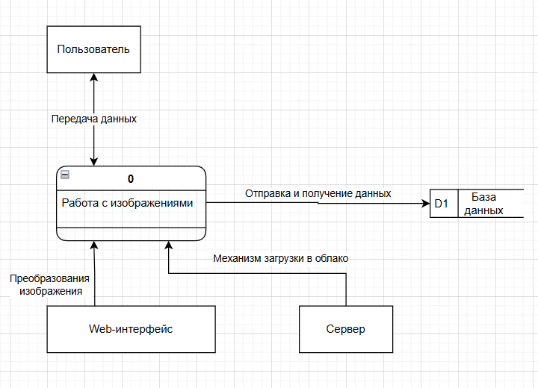
Рисунок 1 – Контекстная диаграмма

Рисунок 2 – Диаграммы первого уровня.
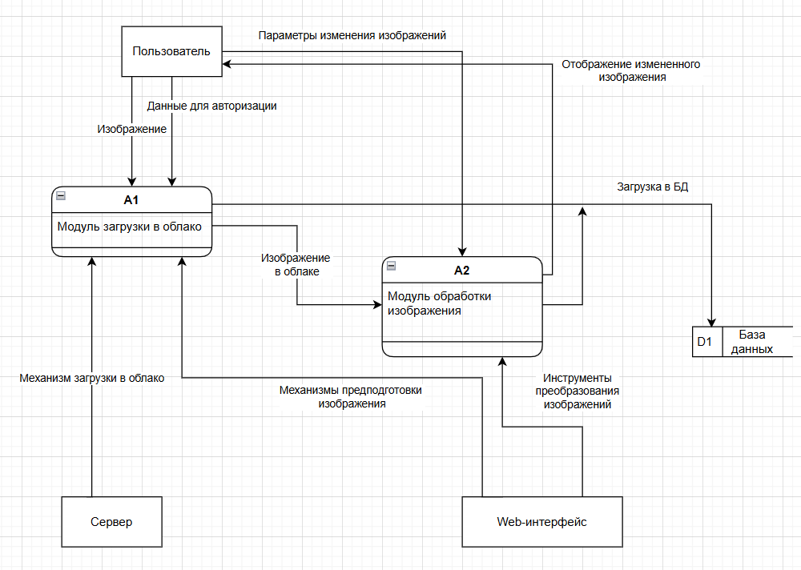
Рисунок 3 – Диаграмма второго уровня.
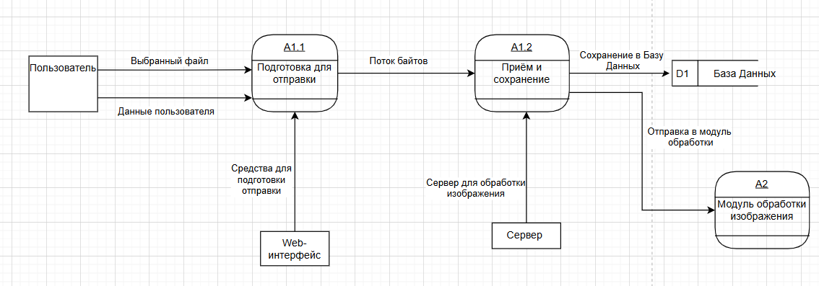
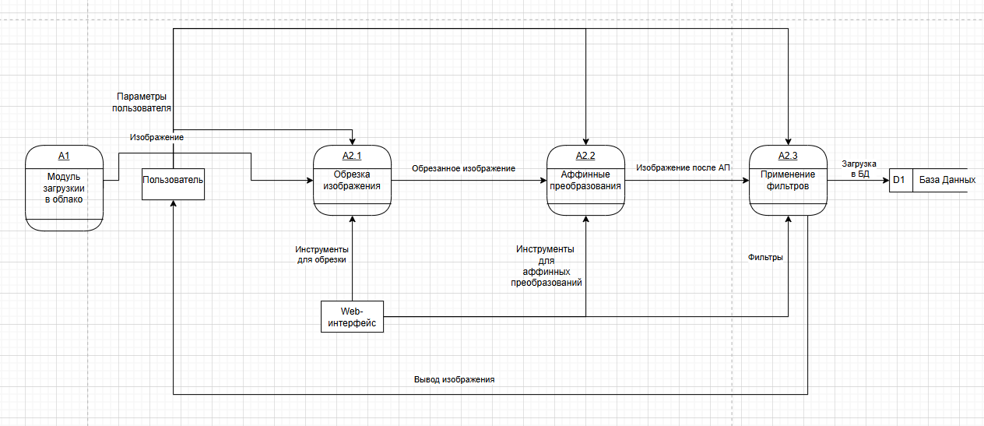
Рисунок 3 – Диаграммы третьего уровня.

Таблица внешних сущностей.
Наименование | Роль в приложении
Пользователь | Регистрируется/заходит в приложение. Передаёт изображения, данные альбомов, комментарии и оценки; получает результаты обработки и отображения данных. Также для некоторых пользователей предусмотрена роль администратора.
Web-интерфейс | Иллюстрирует функционал web-приложения.
Сервер | Хранит в себя все функции работы web-приложения.

Таблица подсистем и процессов.
Наименование | Роль в системе
Работа с изображением | Основной блок web-приложения, в котором происходит работа с изображением.
Модуль загрузки в облако | Процесс, позволяющий загрузить изображение в облако
Модуль обработки изображения | Процесс, хранящий в себя процессы редактирования изображения
Подготовка для отправки | Процесс, в котором проверяются права для отправки файла с изображением.
Приём и сохранение | Процесс приёма и сохранения изображения в Базу Данных
Обрезка изображения | Процесс изменения размеров изображения путём удаления выбранных пользователем областей.
Аффинные преобразования | Процесс геометрического преобразования изображения, включающий поворот, масштабирование и отражение.
Применение фильтров | Процесс изменения визуальных характеристик изображения путём применения фильтров обработки

Таблица накопительных данных.
Наименование | Описание
База данных | Хранит в себя всех пользователей, изображения, комментарии, альбомы, оценки

Таблица потоков данных.
Наименование потока | Источник | Приёмник | Содержание
Данные пользователя/  Изображение | Пользователь | Модуль загрузки  в облако | Логин/пароль  и изображение
Параметры изменения изображения | Пользователь | Модуль обработки изображения | Некоторые параметры для редактирования изображения
Загрузка в БД | Модуль загрузки в облако | База данных | Загрузка данных в БД
Механизм загрузки в облако | Сервер | Модуль загрузки в облако | Функции системы загрузки изображения в облако
Изображение в облаке | Модуль загрузки в облако | Модуль обработки изображения | Загруженное изображение в облако можно  отредактировать
Механизмы предподготовки изображения | Web-интерфейс | Модуль загрузки в облако | Позволяет видеть изображения
Загрузка в БД | Модуль обработки изображения | База данных | Загрузка данных в БД
Инструменты преобразования изображения | Web-интерфейс | Модуль обработки изображения | Инструменты для редактирования изображения
Отображение изменённого изображения | Модуль обработки изображения | Пользователь | Позволяет посмотреть на изменённое изображение
Выбранный файл/данные пользователя | Пользователь | Подготовка для отправки | Логин/пароль  и изображение
Средства для подготовки отправки | Сервер | Подготовка для отправки | Функции для отправки изображения
Поток байтов | Подготовка для отправки | Приём и сохранения | Отправка файла для сохранения в БД
Сервер для обработки изображения | Сервер | Приём и сохранение | Функции для обработки иозбражения
Сохранения в Базу Данных | Приём и сохранение | База Данных | Отправка изображение в БД
Отправка в модуль обработки | Приём и сохранение | Модуль обработки изображения | Используется для редактирования изображения
Изображение | Модуль загрузки в облако | Обрезка изображения | Загруженное изображение, доступное для последующей обработки и редактирования.
Параметры пользователя | Пользователь | Обрезка изображения/  Аффинные преобразования/  Применение фильтров | Некоторые параметры пользователя для редактирования изображения
Вывод изображения | Применение фильтров | Пользователь | Показывается итоговое изображение
Инструменты для обрезки | Web-интерфейс | Обрезка изображение | Обрезка ненужных частей изображения
Инструменты для аффинного преобразования | Web-интерфейс | Аффинные преобразование | Набор параметров и инструментов для выполнения аффинных преобразований изображения.
Фильтры | Web-интерфейс | Применение фильтров | Параметры и типы фильтров, используемые для изменения визуальных характеристик изображения.
Обрезанное изображение | Обрезка изображение | Аффинные преобразование | Изображение после выполнения операции обрезки, передаваемое на следующий этап обработки.
Изображение после АП | Аффинные преобразования | Применение фильтров | Изображение после применения аффинных преобразований, передаваемое для фильтрации.
Загрузка в БД | Применение фильтров | База данных | Итоговое изображение помещается в БД

Количественный анализ диаграмм
Коэффициент декомпозиции:
Kd = $\frac{N}{L}$ , где N – количество блоков на диаграмме, L- уровень декомпозиции диаграммы
Kd(A1) = 3, Kd(A2) = 4
Коэффициент сбалансированности:
Kb = ((A₁ + A₂ + … + AN) / N) − max(A₁, A₂, …, AN)
Для А1:
∑Ai​=3+4=7, N=2, max(Ai​)=4
Kb(A1) = $\frac{7}{2}$ – 4 = -0.5

Для А2:
∑Ai​=3+3+3+2=11, N=4, max(Ai​)=3
Kb​(A2)= $\frac{11}{4}$ ​−3=2.75−3= −0.25
Для А0:
∑Ai​=7, N=1, max(Ai​)=7
Kb​(A0)= $\frac{7}{1}$ −7=7−7=0
Анализ показывает, что коэффициент сбалансированности не возрастает
при переходе на нижние уровни декомпозиции:
0 → –0.5 → –0.25
Заключение
В результате выполнения лабораторной работы было проведено функциональное моделирование программной системы web-приложения для хранения изображений с использованием диаграмм потоков данных.

